О Туринском политехническом университете в Ташкенте

Туринский политехнический университет в Ташкенте (ТПУТ) создан 27 апреля 2009 года в соответствии с Указом Президента Республики Узбекистан № ПП 1106 от 27.04.2009 и Соглашением между Министерством высшего и среднего специального образования республики. Республики Узбекистан, АО «Узавтосаноат» и Туринского политехнического университета Politecnico di Torino от 10 января 2009 года как высшее учебное заведение в соответствии с законодательством Республики Узбекистан для осуществления мероприятий, направленных на подготовку высококвалифицированных специалистов для автомобильной, машиностроительной и электротехнической промышленности, энергетики, предприятий и организаций промышленного и гражданского строительства.
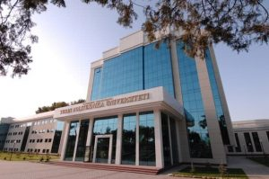

Туринский политехнический университет в Италии Politecnico di Torino, созданный в 1859 году и являющимся одним из ведущих технических университетов Европы, отличается активным сочетанием образовательного процесса с научными и прикладными исследованиями. В его состав входят 18 факультетов и 19 исследовательских центров и лабораторий, которые являются базовыми исследовательскими центрами крупных автомобильных и других компаний. Открытие в Узбекистане нового высшего учебного заведения на базе такого европейского университета в соответствии с общепризнанными международными требованиями также полностью отвечало целям и задачам Национальной программы подготовки кадров для Республики Узбекистан.
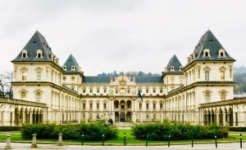
Кроме того, другими важными целями открытия нового университета были привлечение местного преподавательского состава к образовательному процессу, программа повышения квалификации профессоров и преподавателей и создание в структуре ТПУТ технопарка, который будет проводить исследования и прикладные исследования, а также выполнение работ по внедрению результатов исследований по проектированию автомобилей, автомобильных двигателей, автомобильных деталей, комплектующих, а также разработка архитектурного и промышленного дизайна, энергосберегающих технологий, новых видов строительных материалов на основе местного сырья и современных промышленных автоматизированных систем управления.

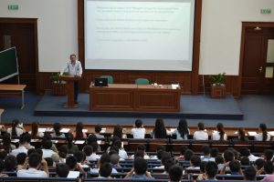
Чтобы согласовать различия между учебными программами высшего образования в двух странах (Италии и Узбекистане), TPUT и POLITO пришли к соглашению о принятии учебной программы ЕС с некоторыми изменениями, внесенными для ее соответствия местным образовательным стандартам. Один из них - ввести дополнительный подготовительный год для выполнения итальянских требований в течение как минимум 12 лет в LE и удовлетворения наиболее важных потребностей в подготовке поступающих студентов. Существующие учебные программы в ТПУТ могут быть применены как уникальный опыт объединения различных образовательных структур и использоваться для реализации целей проекта.
Выпускники ТПУТ получат двойные дипломы о высшем образовании с присуждением бакалавров и магистров Туринского политехнического университета (ПОЛИТО) студентам ТПУТ. Как указано в Уставе Кампуса ТТПУ, выпускники ТТПУ получат диплом ТТПУ в соответствии с законодательством Республики Узбекистан и диплом POLITO в соответствии с законодательством Итальянской Республики в результате подписания двойного диплома. Соглашение между ТТПУ и ПОЛИТО. Как известно, машиностроение и другие отрасли в Узбекистане развиваются, поэтому специалисты в области машиностроения, гражданского строительства, информационных технологий и программирования в промышленности (компьютерная инженерия) будут широко востребованы на многих предприятиях и многих организациях страны. Республика Узбекистан.
Выпускники ТПУТ получат двойные дипломы о высшем образовании с присуждением бакалавров и магистров Туринского политехнического университета (POLITO) студентам ТПУТ. Как указано в Уставе Кампуса ТТПУ, выпускники ТТПУ получат диплом ТПУТ в соответствии с законодательством Республики Узбекистан и диплом POLITO в соответствии с законодательством Итальянской Республики в результате подписания двойного диплома. Соглашение между ТПУТ и POLITO. Как известно, машиностроение и другие отрасли в Узбекистане развиваются, поэтому специалисты в области машиностроения, гражданского строительства, информационных технологий и программирования в промышленности (компьютерная инженерия) будут широко востребованы на многих предприятиях и организациях страны Республики Узбекистан.

ТПУТ наряду с другими негосударственными образовательными учреждениями стал обладателем лицензии на право осуществления образовательной деятельности в сфере высшего образования. Этот документ, выданный уполномоченным государственным органом, еще раз подтвердил право Университета на ведение деятельности по подготовке специалистов с высшим образованием в сферах машиностроения, автомобилестроения, информационных систем, строительства и архитектуры.

Кроме того, ТПУТ одним из первых вузов Узбекистана получил сертификат ISO 9001 на соответствие системе менеджмента качества подготовки специалистов с высшим образованием.
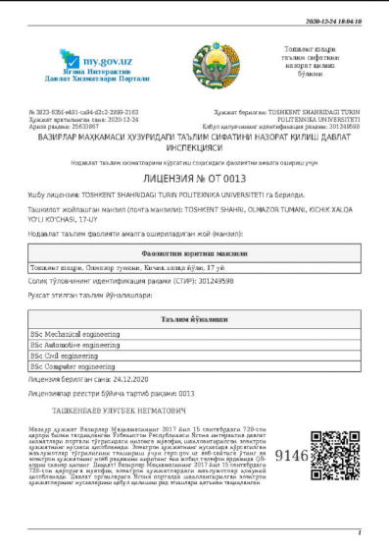
Более того, университет получил статус Университета 3: 0 за коммерциализацию знаний и технологий, за исключением образовательных, научных и исследовательских миссий, путем предоставления выпускникам не только образования, но и внедрения полученных знаний в их будущей карьеры. Чтобы в будущем сформировать модель высшего образования, сочетающую в себе основные составляющие экономики, вуз делает шаг к получению статуса университета 4: 0.
